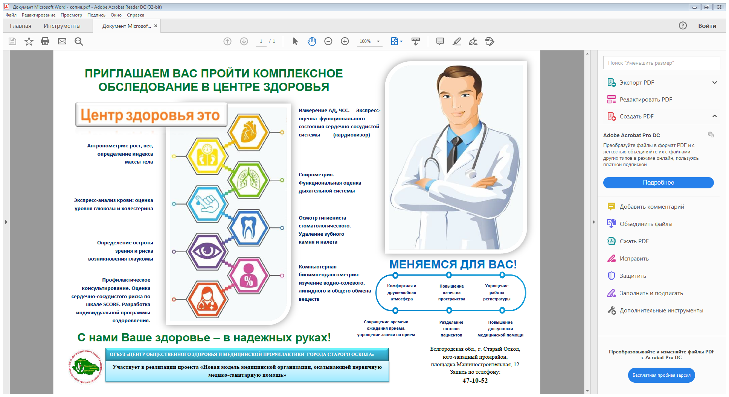

**Оптимизация работы Центра Здоровья**

Уважаемые посетители Центра здоровья!Теперь комплексное скрининговое обследование в Центре здоровья можно пройти быстрее.

С октября 2021 года в Центре здоровья ОГБУЗ «Центр общественного здоровья и медицинской профилактики города Старого Оскола» осуществляется реализация локального бережливого проекта по оптимизации процесса прохождения комплексного скринингового обследования граждан, впервые обратившихся в Центр здоровья.

Основными целями проекта являются сокращение времени нахождения пациента в очереди и времени протекания процесса прохождения комплексного скринингового обследования, а также устранение пересечений потоков пациентов, впервые обратившихся в Центр здоровья и пришедших на динамическое наблюдение.

С помощью реализации мероприятий данного проекта мы планируем повысить удовлетворенность населения оказанными услугами, создать комфортные условия при прохождении комплексного скринингового обследования в Центре здоровья, повысить удовлетворенность всех участников процесса и осуществлять прием посетителей Центра быстро, без задержек и по записи.

В рамках данного проекта Ваше пребывание в Центре здоровья станет более комфортным, наши специалисты разработали для Вас алгоритм прохождения комплексного обследования с указанием последовательности конкретных видов обследования. Одновременно с этим обеспечена визуальная навигация, позволяющая быстро, а самое главное без волнения и точно по времени пройти обследование, не задерживая других пациентов.

Мы организовали специально оборудованное место для размещения одежды, ввели предварительную запись и выделили отдельный день для приема пациентов, обратившихся повторно с целью динамического наблюдения, установили дополнительную программу с увеличенным объёмом хранения информации, что позволит нашим специалистам быстрее загружать полученные данные и не задерживать вас во время обследования.

В данное время уже внедрен ряд улучшений и проект находится на стадии закрепления результатов.

Теперь Вы можете пройти комплексное скрининговое обследование в строго назначенное время и процесс обследования наши специалисты проведут Вам на 20 минут быстрее.

Если у Вас есть желание сохранить свое здоровье, изменить образ жизни, определиться с подходящей для вас физической нагрузкой и правильно питаться – ждем Вас в нашем Центре здоровья.

Комплексное обследование проводится любому гражданину РФ ежегодно и абсолютно бесплатно. С собой для прохождения обследования нужно иметь паспорт, полис ОМС и СНИЛС.

Записаться на прием в Центр здоровья и задать интересующие вас вопросы можно по телефону: 8 (4725)-47-10-52.

Мы заботимся о Вашем здоровье!

Заведующий центром здоровья

врач-терапевт Шубина Н.А.